Pengembangan Keterampilan Mahasiswa dalam Kegiatan Magang di KKPRI Sekretariat Daerah Provinsi Jawa Timur

Shila Radasahila¹, Agung Pudjianto², Ni Made Ida Pratiwi³
^{1,2,3}Universitas 17 Agustus 1945 Surabaya
Email: shilaradasahila29@gmail.com

ABSTRAK
Untuk meningkatkan ekonomi rakyat, pemerintah Indonesia mendorong pembentukan koperasi, terutama untuk usaha modal kecil. Mahasiswa magang dapat memanfaatkan Koperasi Konsumen Pegawai Republik Indonesia (KKPRI) di Sekretariat Daerah Provinsi Jawa Timur untuk mendapatkan pengalaman berharga dan berkontribusi pada inovasi pemasaran. Pengalaman magang di KKPRI memiliki kesempatan untuk mengamati berbagai aspek pekerjaan di dua unit yaitu Unit Simpan Pinjam dan Unit Toko dan Fotocopy. Hal ini memungkinkan untuk melakukan hal-hal baru dalam pemasaran dan meningkatkan kemampuan saya dalam berkomunikasi dengan berbagai pihak, berhubungan dengan pelanggan, dan mempromosikan produk. Saya mempelajari budaya kerja sebelum pelaksanaan magang. Melalui magang saya memperoleh pengalaman kerja langsung dan menerapkan pengetahuan yang saya pelajari dari perkuliahan berkat usaha dan semangat saya selama magang. Saya membuat laporan yang mencakup deskripsi kegiatan magang, hasil pembelajaran, analisis dan evaluasi, dan kesimpulan setelah magang selesai. Laporan ini dibuat dengan format dan ketentuan yang berlaku di kampus. Saya mendapatkan banyak keuntungan dari magang di antaranya: Meningkatkan keterampilan dan pengetahuan, memperoleh pengalaman kerja langsung, dan memahami pentingnya etika, tanggung jawab, dan disiplin serta meningkatkan profesionalisme. Pengalaman magang ini memberi saya dorongan yang berharga untuk memasuki dunia kerja.
Kata kunci : KKPRI, magang, administrasi, pemasaran

ABSTRACT
To boost the economy of the people, the Indonesian government has encouraged the formation of cooperatives, especially for small capital enterprises. Interns can take advantage of the Consumer Cooperation of Indonesian Officials (KKPRI) at the East Java Provincial Regional Secretariat to gain valuable experience and contribute to marketing innovation. Internship experience at KKPRI has the opportunity to observe various aspects of work in two units namely Loan Saving Unit and Shop and Photocopy Unit. It made it possible to do new things in marketing and improve my ability to communicate with various parties, relate to customers, and promote products. I studied the work culture before the internship. Through the internship I gained hands-on work experience and applied the knowledge I learned from lectures thanks to my efforts and passion during my internships. I make a report that includes descriptions of internship activities, learning outcomes, analysis and evaluation, and conclusions after the internships are completed. I get a lot of benefits from internships among them: Improving skills and knowledge, gaining hands-on work experience, and understanding the importance of ethics, responsibility, and discipline as well as enhancing professionalism. This internship experience gave me a valuable impetus to enter the world of work.

Keywords : KKPRI, internship, administration, marketing

1

PENDAHULUAN
Meningkatkan taraf hidup masyarakat sangat sulit di era globalisasi yang dinamis ini. Untuk mencapai tujuan ini, berbagai negara di seluruh dunia terus berbenah diri melalui berbagai kebijakan dan program. Salah satu tindakan yang dilakukan adalah mendorong pengembangan koperasi sebagai alat untuk meningkatkan kesejahteraan bersama bagi masyarakat.
Pada tingkat global koperasi telah diakui di seluruh dunia sebagai salah satu model bisnis yang berguna untuk mencapai pembangunan berkelanjutan. Hal ini tercermin dalam Sustainable Development Goals (SDGs) yang diadopsi oleh Perserikatan Bangsa- Bangsa (PBB) pada tahun 2015. SDG 17 berfokus pada kerja sama untuk mencapai tujuan tersebut, dan menyebutkan bahwa koperasi dan kelompok lain memainkan peran penting dalam menciptakan pembangunan yang berkelanjutan. International Cooperative Alliance (ICA) menyatakan bahwa koperasi mempekerjakan lebih dari 280 juta orang di seluruh dunia dan menyumbang 12% dari Produk Domestik Bruto (PDB) global pada tahun 2020.
Usaha peningkatan taraf hidup dan kesejahteraan melalui kesempatan kerja, pemerintah pada era pembangunan memiliki rencana lebih memberikan perhatian pada sektor ekonomi dan stabilitas nasional dengan berbagai cara karena mengingat mayoritas penduduk Indonesia berada dalam taraf ekonomi menengah kebawah atau bermodal kecil. Salah satu cara pemerintah adalah dengan memberikan dorongan untuk meningkatkan perekonomian rakyat melalui koperasi dengan tujuan masyarakat yang memiliki ekonomi dan bermodal kecil memperoleh pinjaman untuk tambahan modal yang lebih besar.

Para ahli, seperti Haryadi Kartodirdjo (2014), setuju bahwa koperasi, dengan prinsip-prinsipnya yang berlandaskan kekeluargaan dan gotong royong, dapat menjadi solusi yang efektif untuk meningkatkan taraf hidup masyarakat. Mereka juga menyatakan bahwa koperasi memainkan peran penting dalam mewujudkan keadilan sosial dan ekonomi bagi rakyat. Sebagaimana dinyatakan dalam pasal 3 UU No. 25 Tahun 1992, tujuan pendirian koperasi di Indonesia adalah untuk meningkatkan kesejahteraan anggota dan masyarakat secara keseluruhan, serta untuk membantu membangun tatanan perekonomian nasional untuk mewujudkan masyarakat yang maju, adil, dan makmur berlandaskan Pancasila dan Undang-Undang Dasar 1945. (Haryadi Kartodirdjo, 2014).
Menurut pasal 4 UU No. 25 Tahun 1992, tugas dan tujuan Koperasi Indonesia Membangun dan mengembangkan potensi dan kemampuan ekonomi anggota pada khususnya dan masyarakat pada umumnya untuk meningkatkan kesejahteraan ekonomi dan sosial mereka, Turut serta secara aktif dalam upaya untuk meningkatkan kualitas kehidupan manusia dan masyarakat, Meningkatkan perekonomian rakyat sebagai dasar kekuatan dan ketahanan perekonomian nasional dengan koperasi sebagai sokogurunya, Mewujudkan dan mengembangkan perekonomian nasional yang merupakan urutan

2

utama dari pertumbuhan dan pertumbuhan ekonomi nasional, Meningkatkan dan mengembangkan perekonomian nasional. (Handayani & Wahyudi, 2006).
Koperasi Konsumen Pegawai Republik Indonesia pada Sekretariat Daerah adalah lembaga ekonomi yang dimiliki dan dikelola oleh para pegawai Sekretariat Daerah Indonesia. Operasi koperasi dapat menghasilkan keuntungan yang dapat dibagikan kembali kepada anggota atau digunakan untuk memperluas koperasi. Koperasi ini merujuk kepada anggota yang bekerja di berbagai lembaga yang dimiliki oleh pemerintah Republik Indonesia. Di antara mereka adalah Pegawai Negeri Sipil yang selanjutnya disingkat PNS adalah warga negara Indonesia yang memenuhi syarat tertentu,diangkat sebagai ASN secara tetap oleh pejabat pembina kepegawaian untuk menduduki jabatan pemerintahan karyawan yang bekerja di Sekretariat Daerah. Koperasi ini menyediakan barang atau jasa konsumsi berkualitas tinggi dengan harga terjangkau untuk meningkatkan kesejahteraan ekonomi kepada anggotanya melalui rencana dan mengimplementasikan berbagai strategi pemasaran atau metode promosi seperti, iklan di media sosial, brosur, spanduk, dan promosi di acara-acara kantor.
Jawa Timur merupakan salah satu provinsi yang aktif mengembangkan koperasi di tingkat lokal. Salah satu contohnya adalah Koperasi Konsumen Pegawai Republik Indonesia (KKPRI) pada Sekretariat Daerah Provinsi Jawa Timur yaitu lembaga ekonomi yang dimiliki dan dikelola oleh para pegawai Sekretariat Daerah Indonesia. Operasi koperasi dapat menghasilkan keuntungan yang dapat dibagikan kembali kepada anggota atau digunakan untuk memperluas koperasi. Koperasi ini merujuk kepada anggota yang bekerja di berbagai lembaga yang dimiliki oleh pemerintah Republik Indonesia. Di antara mereka adalah Pegawai Negeri Sipil yang selanjutnya disingkat PNS adalah warga negara Indonesia yang memenuhi syarat tertentu,diangkat sebagai ASN secara tetap oleh pejabat pembina kepegawaian untuk menduduki jabatan pemerintahan karyawan yang bekerja di Sekretariat Daerah.

Koperasi ini memiliki beberapa unit usaha seperti unit simpan pinjam, unit pertokoan, dan unit rumah kos. Pada unit pertokoan yang bernama KKPRI Mart menyediakan barang atau jasa konsumsi berkualitas tinggi dengan harga terjangkau untuk meningkatkan kesejahteraan ekonomi kepada anggotanya. Salah satu upaya dalam mencapai tujuannya adalah dengan merancang strategi promosi yang efektif pada unit pertokoan di KKPRI Mart melalui rencana dan mengimplementasikan berbagai strategi pemasaran atau metode promosi seperti, iklan di media sosial, brosur, spanduk, dan promosi di acara-acara kantor. Strategi ini diharapkan dapat meningkatkan minat para pegawai untuk berbelanja di KKPRI Mart.

Magang yang diadakan oleh program studi Administrasi Niaga Fakultas Ilmu Sosial Dam Ilmu Politik Universitas 17 Agustus 1945 Surabaya bertujuan agar mahsiswa memiliki pengalaman dengan lingkungan dibidangnya. Untuk meningkatkan kualitas Mahasiswa, Mahasiswa harus dilatih bukan hanya dengan teori saja. namun, mereka harus dilatih dengan pengalaman kerja. Mahasiswa akan mendapatkan pengalaman dunia

3

nyata melalui magang. Kehadiran mahasiswa magang telah memberikan dampak positif dan membuka jalan bagi inovasi dalam pemasaran di KKPRI Mart, Mahasiswa juga mendapatkan dampak positif dalam proses mempromosikan produk dan berinteraksi dengan pelanggan, meningkatkan keterampilan komunikasi mereka dan belajar cara berkomunikasi secara efektif dengan pelanggan, rekan kerja, dan manajemen, yang merupakan keterampilan penting di dunia kerja.

METODE PELAKSANAAN
Kegiatan ini dilakukan di Koperasi Konsumen Pegawai Republik Indonesia KKPRI SETDA Provinsi Jawa Timur yang berlokasi di Jalan Pahlawan No. 110, Kelurahan Alun-Alun Contong, Kecamatan Bubutan, Kota Surabaya, Jawa Timur. Waktu pelaksanaan magang mulai dari tanggal 15 Januari hingga 8 Maret 2024. Kegiatan magang di laksanakan selama 5 hari dalam 1 minggu yaitu hari Senin sampai Jum’at dimulai pukul 08.00 – 15.00 WIB. Pelaksanaan kegiatan ini dilakukan dengan menggunakan metode observasi dengan mengamati objek secara langsung selama masa praktik kerja lapangan. Adapun pelaksanaan kegiatan ini terbagi ke dalam beberapa tahapan yang menyesuaikan dengan kondisi untuk mendukung berlangsung dan optimalnya kegiatan yang dilakukan.
PERSIAPAN
PELAKSANAAN
PELAPORAN

PERSIAPAN
Saya telah melakukan beberapa persiapan sebelum memulai magang, seperti menyelesaikan dokumen yang diperlukan seperti surat lamaran magang, CV, transkrip nilai, dan surat rekomendasi dosen, membuat proposal magang yang mencakup tujuan, rencana kegiatan, dan tujuan pembelajaran dan mempersiapkan diri secara mental dan fisik dengan mempelajari tentang tempat magang dan mengetahui tentang budaya kerja.

PELAKSANAAN
Saat pelaksanaan magang saya membangun komunikasi dengan atasan, pembimbing lapangan, dan rekan kerja. Saya tidak ragu untuk meminta bimbingan dan arahan dari pembimbing lapangan terkait tugas dan tanggung jawab yang harus saya selesaikan selama magang. Kelancaran pelaksanaan magang bergantung pada komunikasi yang efektif dengan semua pihak. Saya selalu melakukan tugas dan tanggung jawab dengan disiplin.
Setiap aktivitas magang yang saya lakukan selalu saya catat dan dokumentasikan dengan baik untuk dilaporkan. Selama magang, saya selalu bersemangat untuk belajar dan berkembang. Saya memiliki kesempatan untuk

4

mempelajari berbagai aspek pekerjaan di tempat magang berkat ketekunan dan semangat saya untuk belajar. Pengalaman magang ini meningkatkan wawasan.

PELAPORAN
Saya menyusun laporan setelah magang selesai, yang mencakup deskripsi magang, hasil pembelajaran yang diperoleh, analisis dan evaluasi magang, dan kesimpulan. Saya memastikan bahwa laporan ini disusun sesuai dengan format dan ketentuan yang berlaku di kampus. Laporan magang ini menunjukkan pengalaman berharga dan pengetahuan yang saya peroleh selama magang. Saya mengikuti seminar magang di hadapan dosen penguji untuk mempresentasikan hasil magang. Saya berharap laporan magang ini memberikan gambaran yang lengkap tentang apa yang saya alami dan pelajari selama magang. Magang ini memberi saya dorongan yang berharga untuk memasuki dunia kerja nyata.

HASIL dan PEMBAHASAN
- Saya memiliki kesempatan dalam kegiatan yang berkaitan dengan Administrasi dan Pemasaran pada pengalaman magang di dua unit, yaitu Unit Simpan Pinjam dan Unit Toko dan Fotocopy di KKPRI Setda Provinsi Jawa Timur. Berikut adalah deskripsi detail tentang kegiatan magang di kedua unit tersebut:

UNIT SIMPAN PINJAM
    - Menerima dan mencatat surat masuk: Tugas saya adalah menerima surat masuk yang ditujukan kepada Unit Simpan Pinjam dan mencatat informasi penting seperti tanggal penerimaan, pengirim, dan perihal surat. Selanjutnya, saya harus mengirimkannya kepada pihak yang berwenang.
    - Mengarsipkan surat: Sistem yang dibuat oleh koperasi mengarsipkan surat- surat yang diterima hal ini untuk membuat pencarian dan pengelolaan dokumen lebih mudah.
    - Memperbarui data anggota: Untuk memastikan database anggota tetap terkini dan akurat, saya memperbarui informasi tentang alamat, nomor telepon, dan pekerjaan anggota koperasi.
    - Mencatat Transaksi Keuangan: Mencatat penerimaan dan pengeluaran kas, termasuk siapa yang mendapatkan uang dari anggota koperasi, tanggal dan jumlah yang dibayarkan. Saya juga harus menyimpan catatan tentang transaksi simpanan dan pinjaman, termasuk pembayaran cicilan dan bunga.

5

    - Membantu persiapan RAT: Saya membantu menyiapkan dokumen yang diperlukan dan membantu dalam proses pelaksanaan RAT.
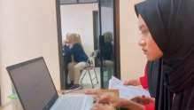
Gambar 1.2 Pencatatan Administrasi Kas
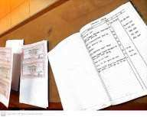
Gambar 1.3 Pencatatan Kas Masuk

UNIT TOKO
    - Memeriksa produk baru: Memeriksa barang-barang baru yang baru saja tiba di toko untuk memastikan bahwa mereka dalam kondisi baik dan sesuai dengan pesanan.
    - Menyusun display produk: Saya membantu menyusun display produk di toko agar terlihat rapi dan menarik.
    - Membuat label harga: Desain dan pembuatan label harga untuk produk baru, serta penempelan label harga pada produk dan rak display.
    - Menginput data barang masuk: Tugas saya adalah menginput data barang masuk ke dalam sistem komputer koperasi, yang mencakup informasi tentang jenis produk, jumlah, dan harga.
    - Memeriksa dan menginput produk kadaluarsa: Tugas saya adalah memeriksa produk yang telah kadaluarsa di toko dan menginput data tersebut ke dalam sistem komputer koperasi.
    - Melayani transaksi pembelian: Tugas saya adalah melakukan semua transaksi yang dilakukan pelanggan di toko, termasuk menerima pembayaran, memberikan kembalian, dan membuat nota untuk barang yang dibeli.
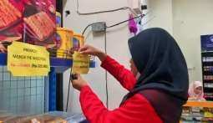
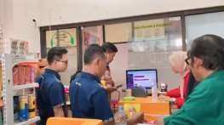
Gambar 1.4 Memberi Label Diskon Produk Gambar 1.5 Melayani Transaksi Pembelian
- Magang memberikan kesempatan kepada saya untuk mendapatkan pengalaman kerja langsung dan menerapkan pengetahuan yang dipelajari di perkuliahan. Magang memberi kesempatan untuk meningkatkan keterampilan dan memperluas pengetahuan.

6

Penerapan Mata Kuliah
Kegiatan Magang di KKPRI SETDA PROV. JATIM memberi saya kesempatan untuk menerapkan apa yang saya pelajari di kampus, terutama tentang Administrasi dengan minat Pemasaran. Pengantar Administrasi: Saya melakukan kegiatan mencatat, mengolah, dan mengarsipkan dokumen.

Pengembangan Keterampilan
Magang ini juga membantu saya mengembangkan berbagai keterampilan yang penting untuk karir di masa depan, seperti:
    - Saya belajar berkomunikasi dengan baik dengan orang-orang, baik secara lisan maupun tulisan.
    - Saya belajar bekerja sama dengan tim dan membangun hubungan yang baik dengan rekan kerja.
    - Saya belajar bagaimana menemukan masalah dan menemukan solusi yang efektif.
    - Saya menemukan cara untuk menganalisis data dan membuat pilihan yang tepat.

KESIMPULAN DAN SARAN
Kegiatan magang ini menjadikan saya menyadari bahwa etika, tanggung jawab, dan disiplin merupakan aspek penting dalam dunia kerja. Saya selalu menjaga etika dengan baik dalam berinteraksi dengan atasan, rekan kerja, dan klien. Saya juga menunjukkan tanggung jawab penuh dalam menyelesaikan tugas dan memenuhi target yang diberikan. Selain itu, saya selalu disiplin dalam mematuhi peraturan dan waktu kerja. Saya memanfaatkan waktu magang untuk menerapkan ilmu-ilmu yang telah saya pelajari di perkuliahan. Hal ini membantu saya untuk meningkatkan kompetensi dan kemampuan dalam menyelesaikan pekerjaan. Saya juga selalu bersemangat untuk belajar hal-hal baru dan mengembangkan diri selama magang. Magang ini memberikan saya banyak pengalaman berharga seperti belajar bagaimana bekerja dalam tim, berkomunikasi dengan efektif, dan menyelesaikan masalah dengan kreatif. Pengalaman ini membantu saya untuk tumbuh dan berkembang menjadi pribadi yang lebih profesional dan siap untuk memasuki dunia kerja.

Instansi harus menyiapkan program magang yang sistematis dengan tugas-tugas yang jelas, memberikan bimbingan dan pendampingan yang memadai, dan menjalin komunikasi yang terbuka dan jujur dengan para mahasiswa magang agar program magang berhasil. Sebaliknya, mahasiswa harus meningkatkan kemampuan akademik mereka di bidang yang relevan dengan program magang, meningkatkan keterampilan soft skills mereka, dan melakukan riset serta persiapan diri sebelum magang. Dengan persiapan yang matang, program magang dapat menjadi pengalaman yang bermanfaat dan berkesan bagi mahasiswa.

7

DAFTAR PUSTAKA
Handayani, S. T., & Wahyudi, E. (2006). Pengaruh Variabel-variabel Kualitas Pelayanan Terhadap Kepuasan Anggota Unit Koperasi Pegawai Republik Indonesia Universitas Negeri Jember.
Haryadi Kartodirdjo. (2014). Koperasi dan Pembangunan Ekonomi. Jakarta: Pustaka LP3KS.
KKPRI SETDA PROV JATIM. (2023). Laporan Pertanggungjawaban Pengurus KKPRI SETDA PROVINSI JAWA TIMUR. Surabaya: KKPRI Setda Provinsi Jawa Timur.
Nuraini, Yayang Ayu. (2022). Strategi Pemasaran Dalam Meningkatkan Penjualan Pada Unit Toko Di Koperasi Kartika Ardagsema Kota Cimahi. Jurnal Ilmiah Akutansi dan Keuangan Volume 1 Nomor 1.
Undang-Undang Nomor 25 Tahun 1992 tentang Perkoperasian.

8

9

JURNAL MAGANG.docx
anonymous marking enabled

Submission date: 05-Jul-2024 09:58PM (UTC-0500)
Submission ID: 2412994404
File name: JURNAL_MAGANG.docx (282.69K)
Word count: 2360
Character count: 15451

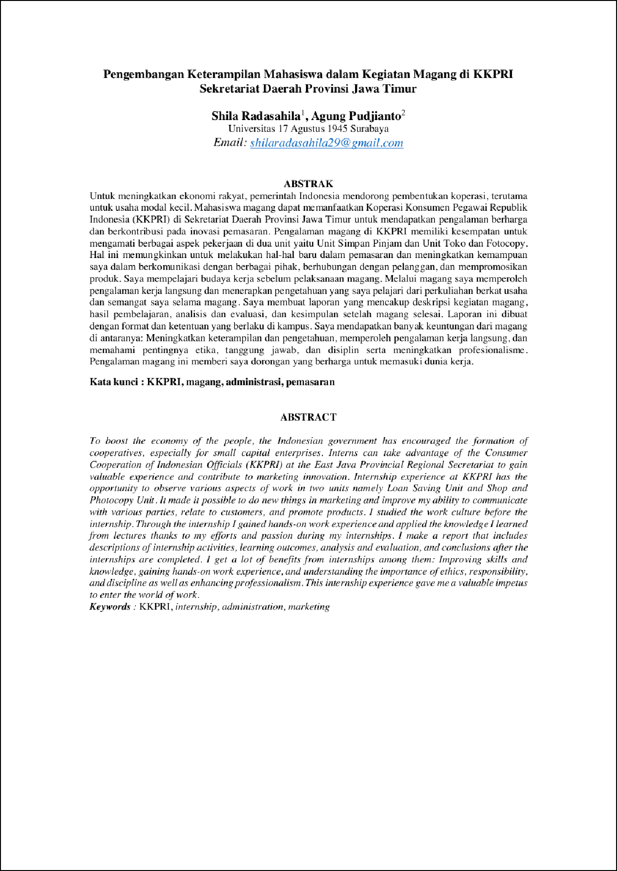

8

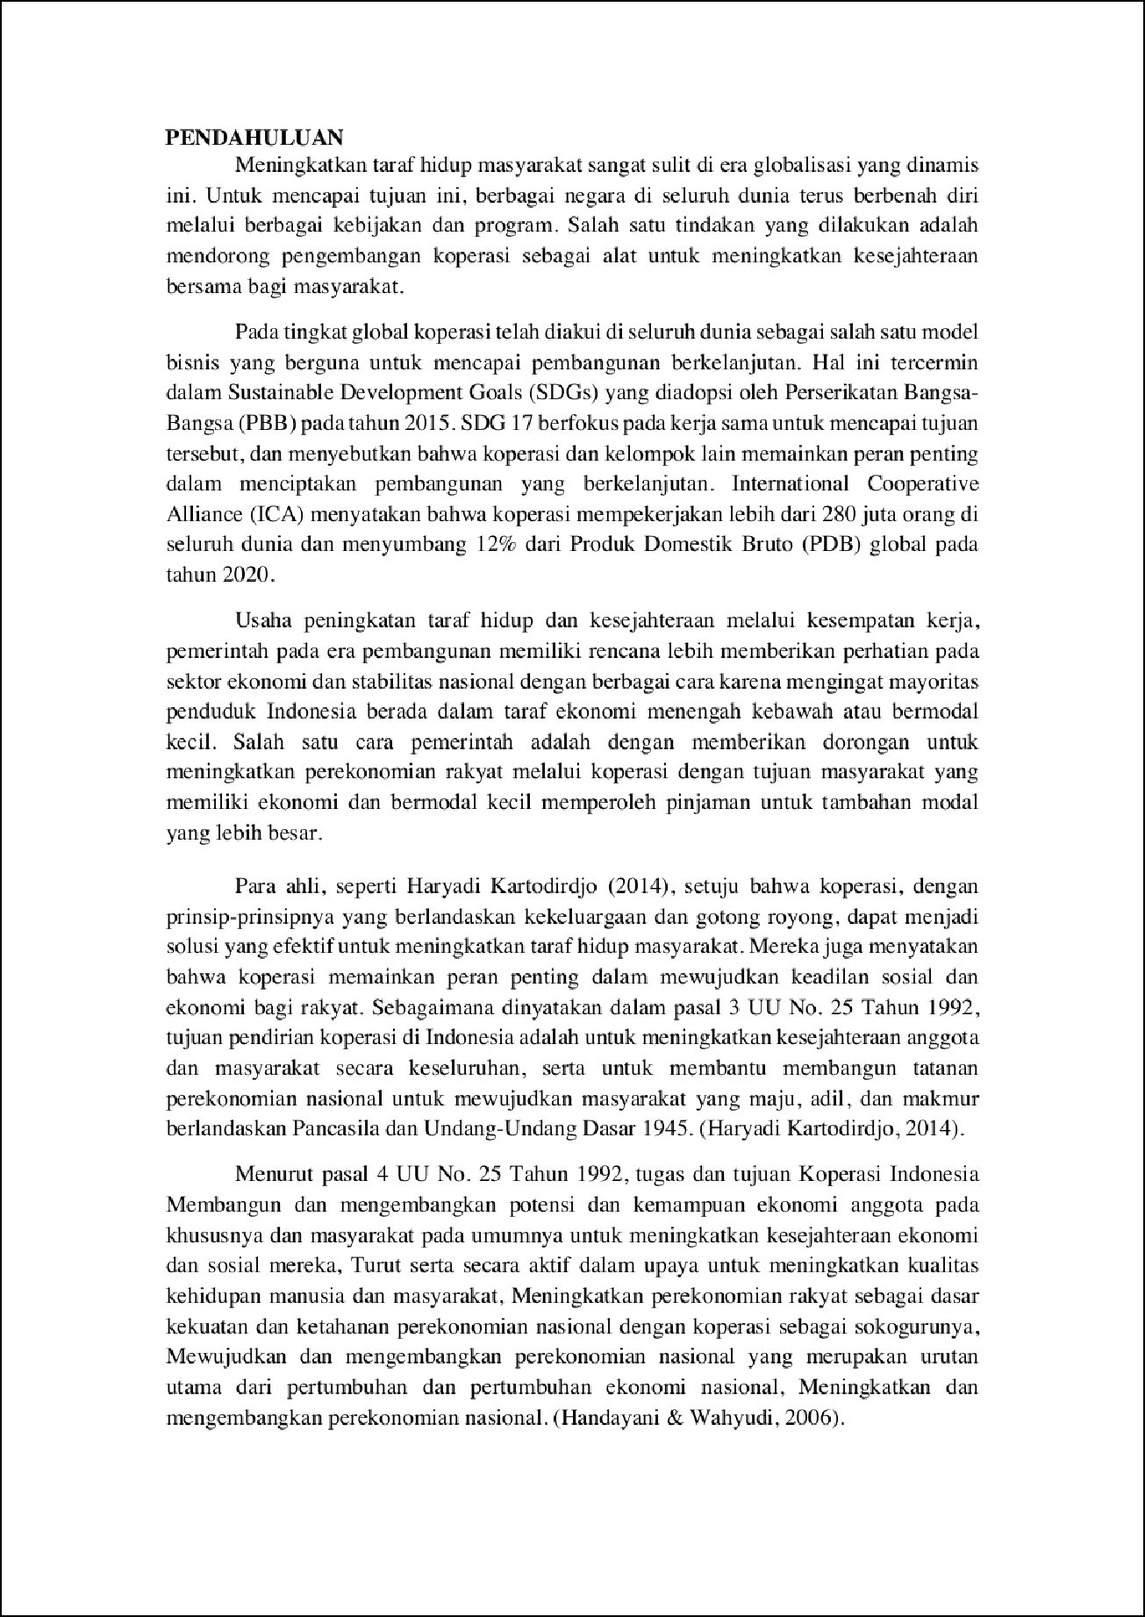

21

13

18
19

4
7
4
7

4

25

3

2

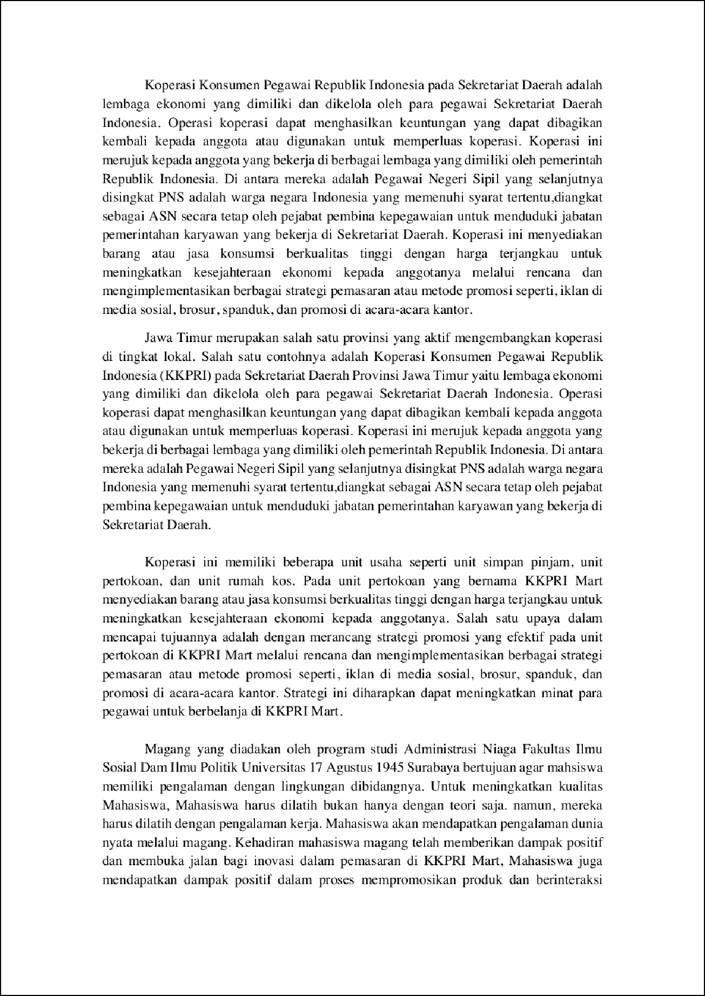

1

1

15

12

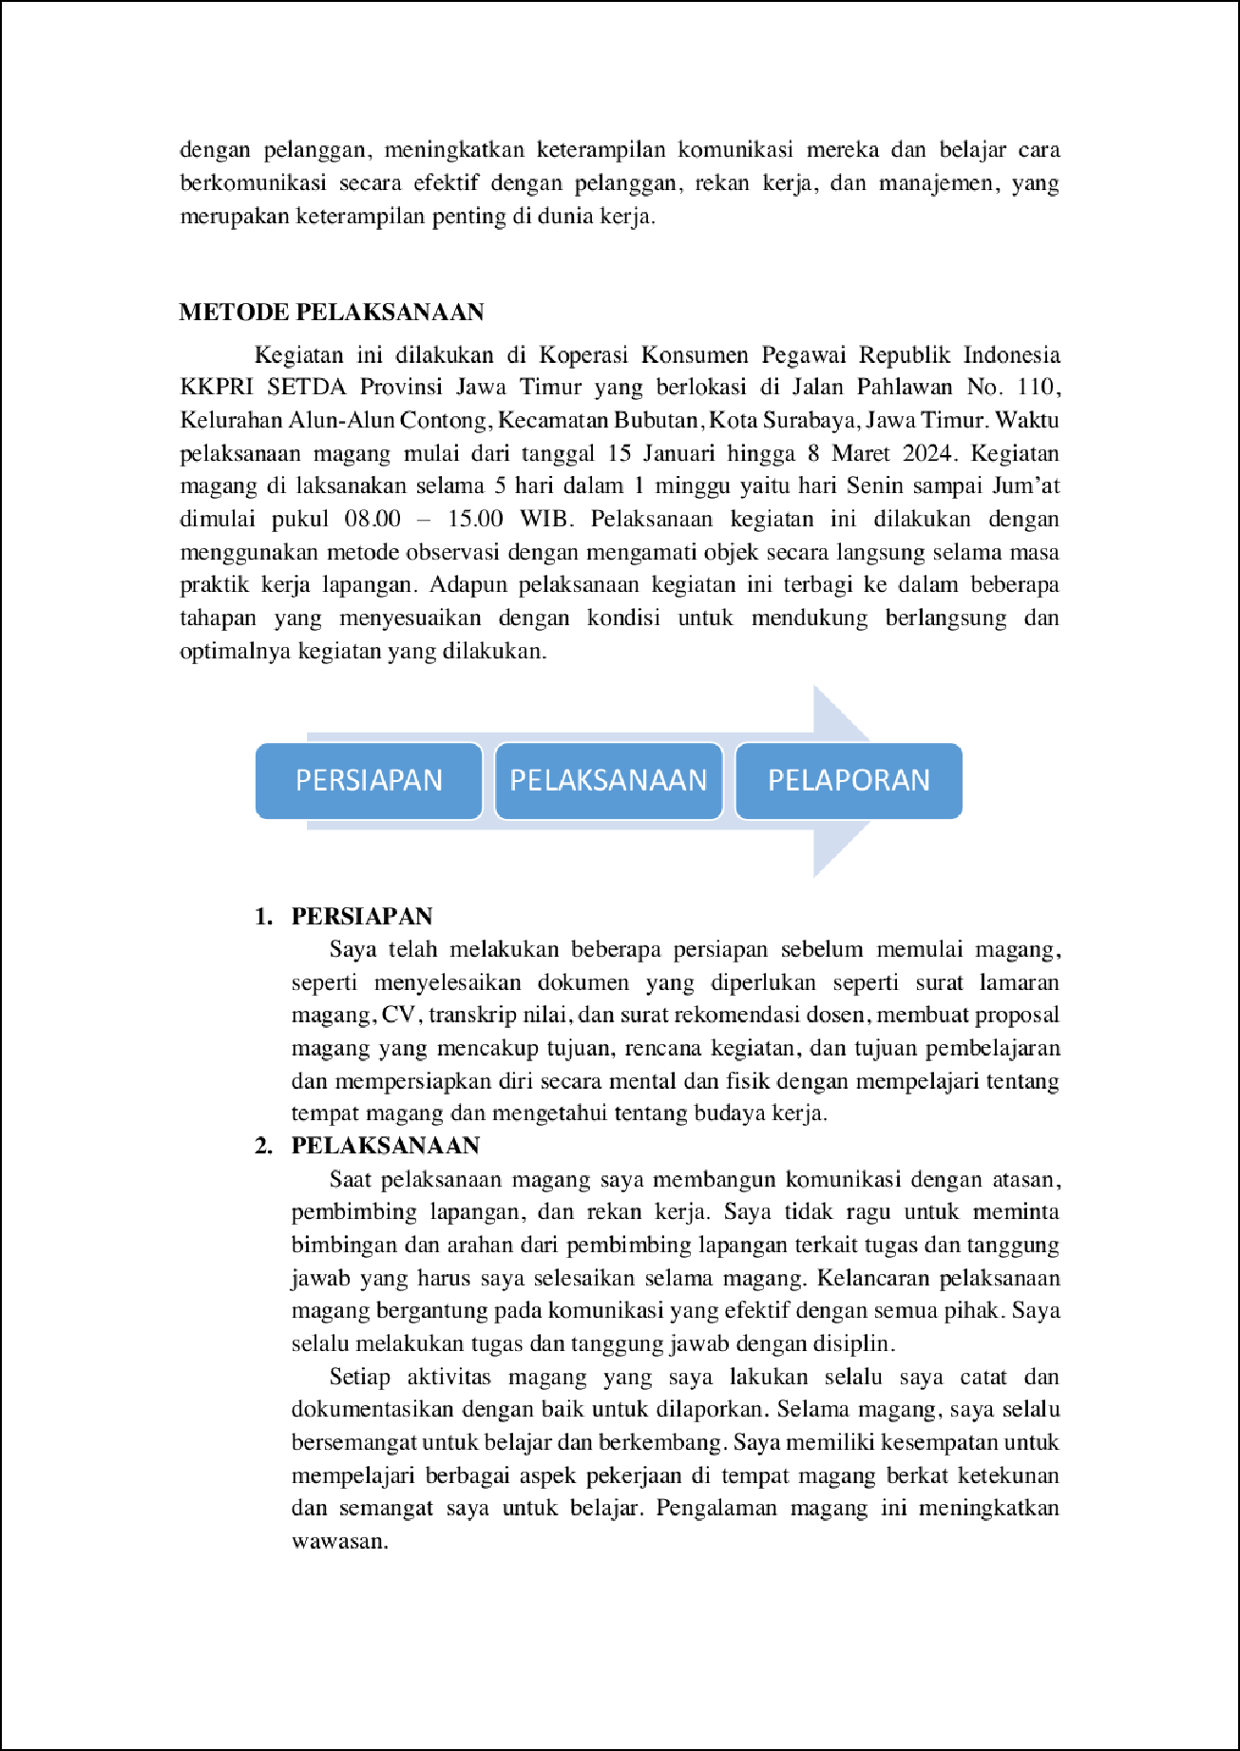

9

10
24

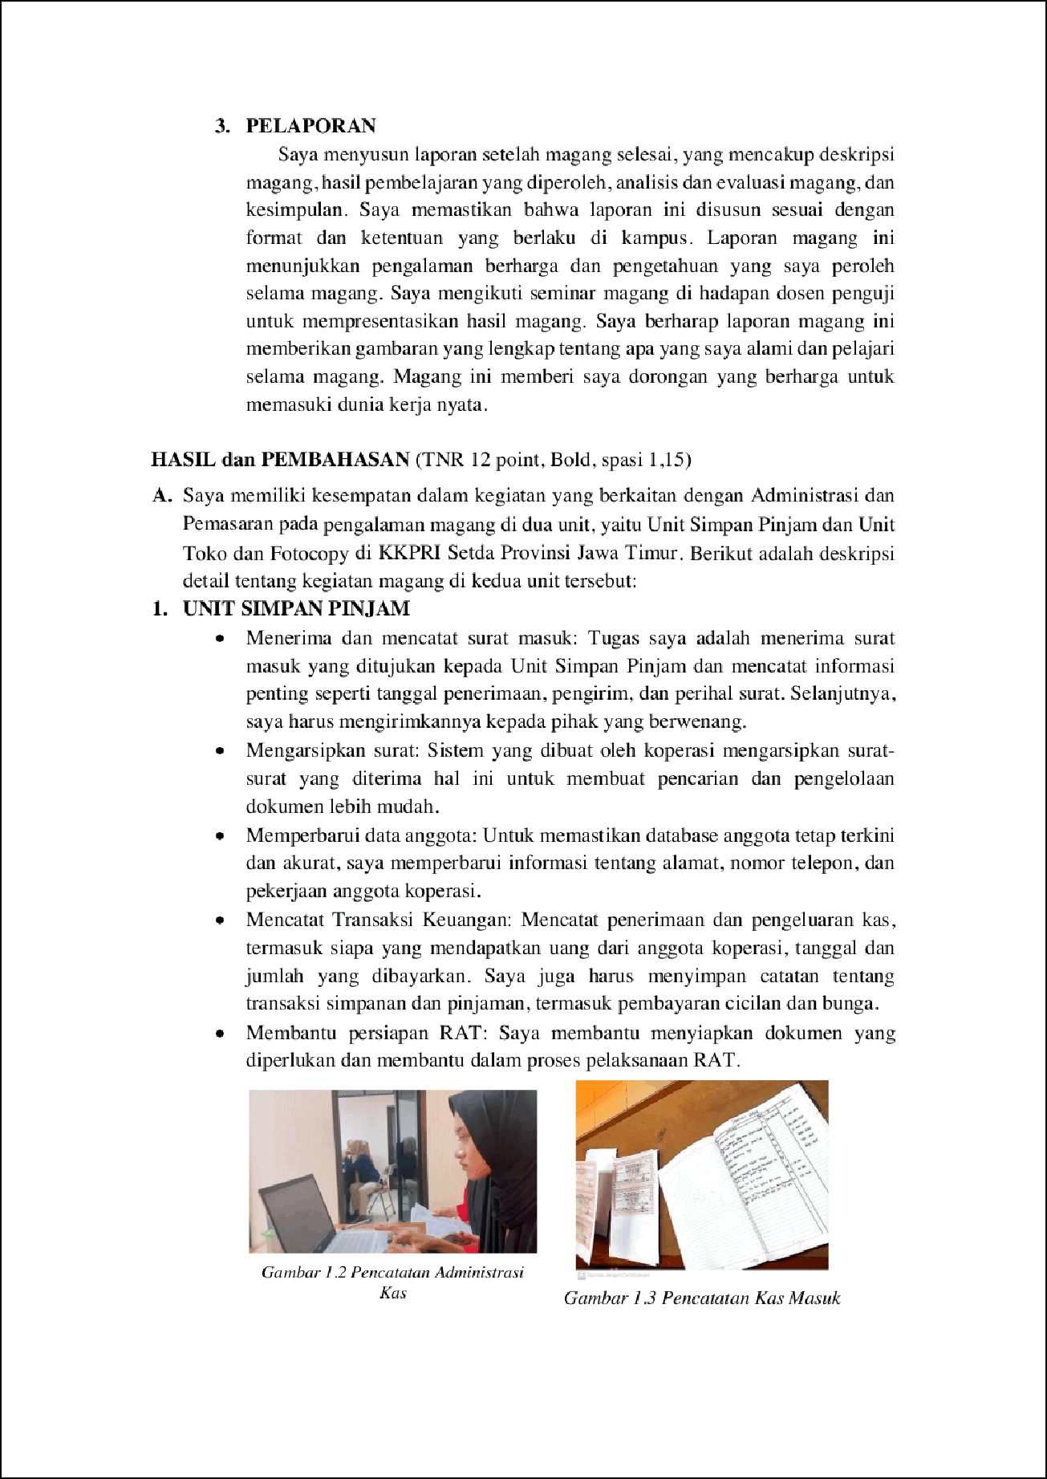

20

22

5

8

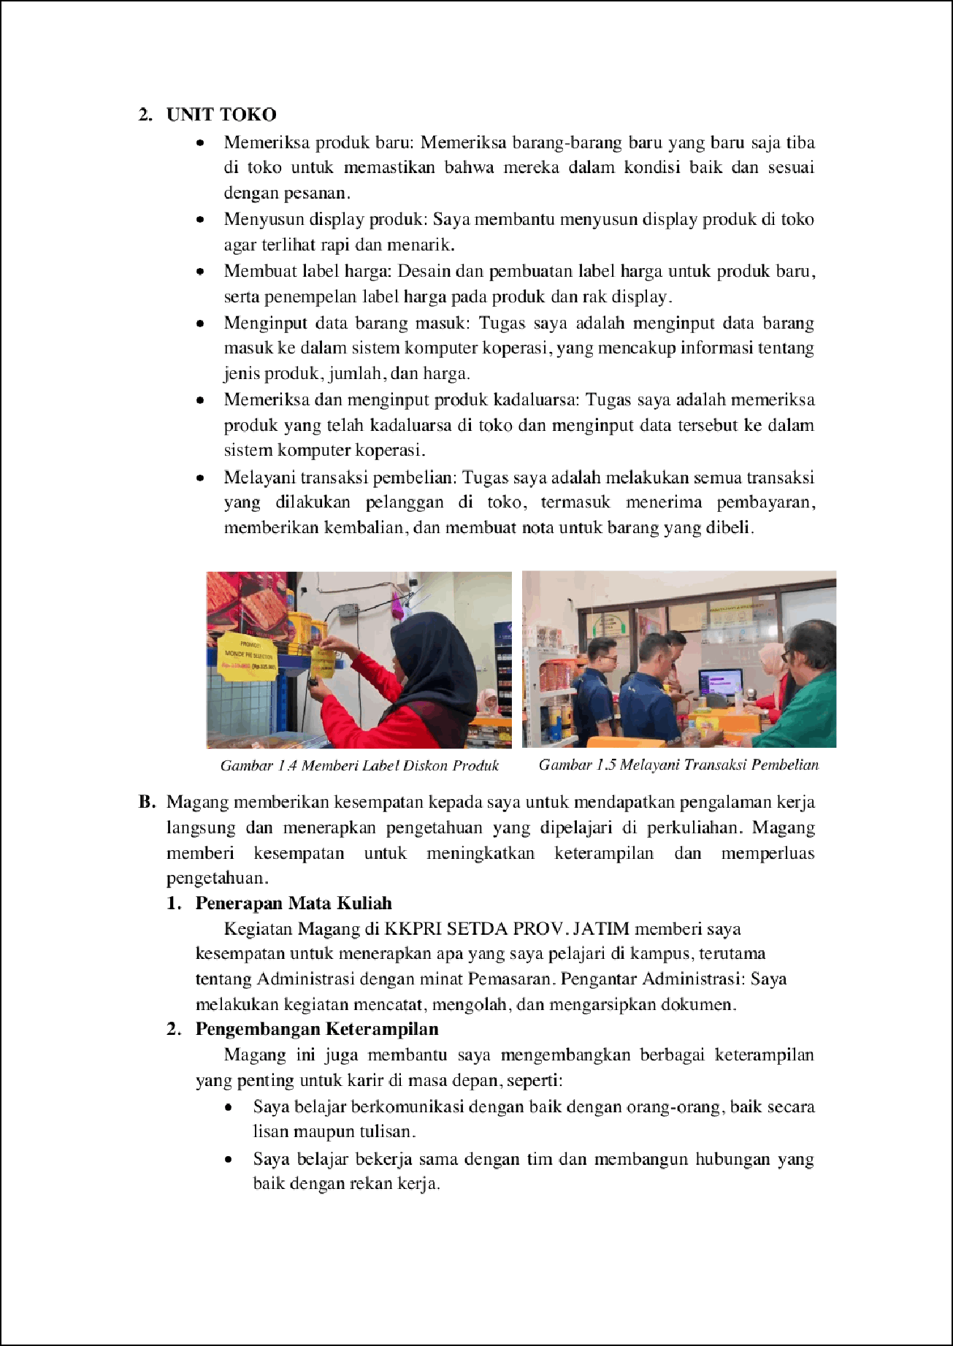

14

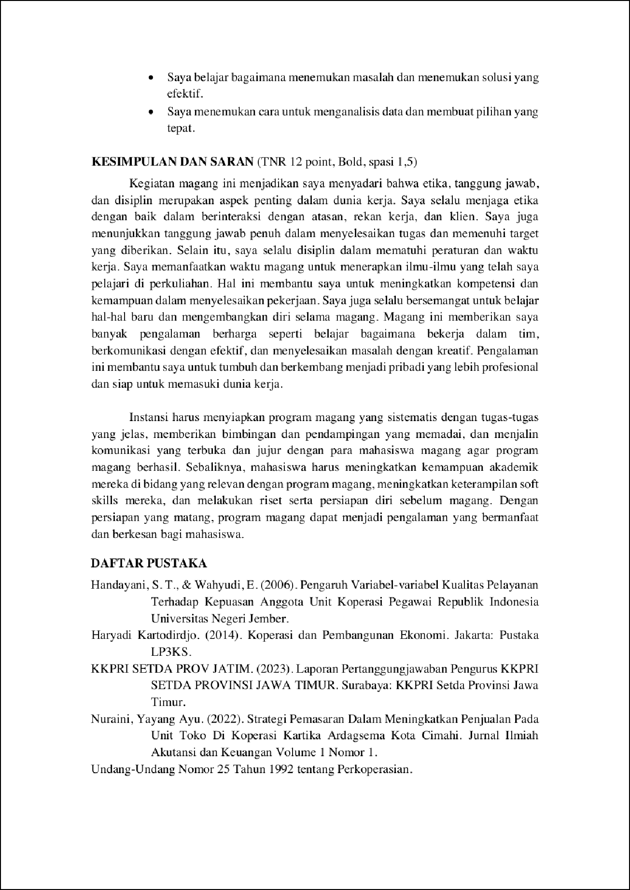

5

23

17

11

6

16



JURNAL MAGANG.docx
18
ORIGINALITY REPORT

%
SIMILARITY INDEX
17%
INTERNET SOURCES
9%
PUBLICATIONS
9%
STUDENT PAPERS

PRIMARY SOURCES

dicariguru.com
Internet Source %
1
2
2%

2 Abdul Ajis Hasibuan. "Kajian Pengelolaan Dana Koperasi Simpan Pinjam Pimpinan Koperasi Tunggal Ganda", El-Mujtama: Jurnal Pengabdian Masyarakat, 2023
Publication
2

repository.ub.ac.id
Internet Source %
3
1

www.coursehero.com
Internet Source %
4
1

ejournal.itekes-bali.ac.id
Internet Source %
5
1%

6 Submitted to Homewood-Flossmoor High School
Student Paper
1%

7 I Gusti Ayu Oka Netrawati, I Wayan Nuada, Sri Ayu Febrianti, I Gusti Agung Didit Eka Permadi. "Hubungan rasio likuditas dengan rasio rentabilitas pada KPRI Patut Patuh

8

9

10

11

12

13

14

15

16

17

Patju", JPPI ( Jurnal Penelitian Pendidikan Indonesia), 2023
Publication

etheses.uin-malang.ac.id
Internet Source

Submitted to Universitas Brawijaya
Student Paper

repository.fe.unj.ac.id
Internet Source

www.mitrariset.com
Internet Source

Submitted to Universitas 17 Agustus 1945 Surabaya
Student Paper

pdfs.semanticscholar.org
Internet Source

projects.co.id
Internet Source

www.kompasiana.com
Internet Source

123dok.com
Internet Source

akupintar.id
Internet Source

inilatief.blogspot.com

1%
1%
1%
1%
1%
1%
1%
<1%
<1%
<1%

18

19

20

21

22

23

24

25
Internet Source

ekon.go.id
Internet Source

jundy_arief.staﬀ.ipb.ac.id
Internet Source

pengertiandanartikel.blogspot.com
Internet Source

pt.scribd.com
Internet Source

waste4change.com
Internet Source

www.slideshare.net
Internet Source

repository.uin-suska.ac.id
Internet Source
<1%
<1%
<1%
<1%
<1%
<1%
<1%
<1%

Exclude quotes Oﬀ Exclude bibliography Oﬀ
Exclude matches Oﬀ

JURNAL MAGANG.docx
PAGE 1

PAGE 2
PAGE 3

PAGE 4
PAGE 5

PAGE 6
PAGE 7

PAGE 8

